Note méthodologique
Projet 7 OC DS: Implémentez un modèle de scoring
David Capelle
Parcours Data scientist

Table des matières
1. Contexte 3
2. Données 3
3. Traitement des données 3
4. Méthodologie d’entraînement des modèles 4
4.1. Choix des algorithmes 4
4.2. Séparation des données 4
4.3. Optimisation des hyper-paramètres 4
4.4. Correction du déséquilibre entre les classes 5
5. Evaluation et choix de l’algorithme 5
5.1. Fonction de revenu net personnalisée 5
5.2. Métriques utilisées pour le choix de l’algorithme 6
5.3. Ajustement du seuil de probabilité 7
6. Interprétabilité de l’importance des variables 8
6.1. Interprétabilité globale 8
6.2. Interprétabilité locale 10
7. Limites et axes d’améliorations 10

1. Contexte

La société financière nommée "Prêt à dépenser" propose des crédits à la consommation pour des personnes ayant peu ou pas d'historique de prêt. Cette entreprise souhaite développer un outil utilisant un modèle de scoring permettant d'obtenir la probabilité de défaut de paiement afin de décider si on peut accorder ou non un prêt à un client potentiel en s’appuyant sur des sources de données variées (données comportementales, données provenant d'autres institutions financières, etc.).

Cet outil sera accompagné d'un dashboard interactif permettant d'interpréter les prédictions faites par l'outil et de visualiser les informations générales sur chaque client ou par rapport à des clients similaires.

2. Données

Pour réaliser cet outil, c'est le service dédié à la fourniture de crédits à la population non bancarisée, Home Credit, qui fournit une base de données. Cette base de données regroupe des informations générales pour chaque client ainsi que des informations supplémentaires sur chaque prêt contracté par les clients.

On remarque tout d’abord, un déséquilibre entre les personnes non défaillantes (en matière de paiement des annuités de crédit) et les personnes non défaillantes. Cette observation est représentée sur la figure ci-dessous.

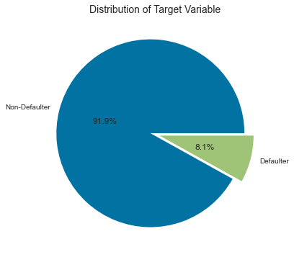

3. Traitement des données

Afin de simplifier le pré-traitement et le feature engineering des données, un kernel kaggle est utilisé.
Voici les principales étapes du traitement des données :
- feature engineering de base avec un kernel kaggle existant (fusion des différentes tables pour établir un dataset, création de nouvelles variables, encodage des variables catégorielles,...).

- feature engineering supplémentaire suite à la mise en œuvre du kernel kaggle (calcul de l’âge du client, du ratio annuités / revenus du client,…).

- feature selection des variables importantes

Le principe est de réduire l’ensemble de caractéristiques (variables), en exécutant de manière récursive un modèle de classification (LightGBM) afin de vérifier l’AUC en validation croisée sur les données d’entraînement en utilisant l'attribut d'importance des caractéristiques. Si l'AUC de validation croisée descend en dessous d'un certain seuil, on arrête d’ajouter les variables au modèle.

Etapes de la feature selection :
1) Sélection des caractéristiques qui ont une importance non nulle sur le modèle.
2) Re-exécution du modèle de classification avec la variables qui n'avaient aucune importance pour éviter les erreurs aléatoires.
3) Sélection des variables dont le score AUC de validation croisée est au dessus de la valeur 0,7.

Ainsi, le dataset passe de 798 à 556 variables.

- traitement des valeurs manquantes : les colonnes du dataset sont peu remplies, on supprime les colonnes du dataset avec moins de 80 % de remplissage. On passe ainsi d’un dataset avec 556 variables à un dataset avec 334 variables.

- imputation par la médiane des valeurs manquantes restantes.

- standardisation des données en entrée du dataset

Méthodologie d’entraînement des modèles

Choix des algorithmes

Un modèle de prédiction prend en entrée des données en entrée et donne une prédiction en sortie.
Pour déterminer l'algorithme optimal de classification adapté à la problématique, 5 algorithmes ont été testés :
- un algorithme de classification fictif comme baseline (Dummy Classifier)
- un algorithme de régression logistique (LogisticRegression),
- un algorithme Support Vector Classification (SVC),
- un algorithme Random Forest Classifier,
- un algorithme Gradient Boosting Classifier,
- un algorithme réseau de neurones (MLP Perceptron).

Séparation des données

Dans le cas d'une prédiction supervisée, l'entraînement d'un modèle nécessite une étape de division du jeu de données entre le prétraitement des données et la modélisation. Cette division permet de créer un échantillon d'apprentissage (train) qui représente 80% des données et un échantillon test qui représente 20% des données.

Optimisation des hyper-paramètres

Pour chaque algorithme à tester, une optimisation des hyper-paramètres par GriSearchCV a été effectuée pour que le modèle soit le plus adapté et optimum par rapport aux données. L'échantillon d'apprentissage est l'échantillon principal qui permet à un modèle d'ajuster sa prédiction par le biais d'une validation croisée à 5 plis . Durant cette étape, cet échantillon est séparé en plusieurs sous-ensembles sur lesquels les algorithmes apprennent pour ajuster le modèle.

L'échantillon test, quant à lui, joue un rôle important car il permet d'évaluer les performances d'un modèle en comparant les prédictions du modèle aux vraies valeurs de la variable à expliquer.

La version du modèle avec le score d'erreur minimisé est celui à garder pour la suite avec les paramètres optimums.

Correction du déséquilibre entre les classes

On se rend compte qu’il y a un fort déséquilibre entre les clients défaillants et non défaillants. Ce déséquilibre va avoir un impact sur la performance de l’algorithme et les prédictions seront faussées car le modèle attribuera beaucoup plus fréquemment la classe la plus représentée aux clients. Pour pallier à ce problème de déséquilibrage, j’ai utilisé 3 approches sur les données d'entraînement :

- Class weights est une méthode directement gérée par les modèles et qui permet de pénaliser les poids associés aux observations de la classe sur-représentées (ici solvable).
- SMOTE est une méthode qui va créer de nouvelles données pour la classe sous-représentée à partir des données existantes (et donc de la variété) pour que chaque classe ait le même nombre de données que la classe sur-représentée à l'origine.
- Under-sampling est une méthode qui va sélectionner une partie des observations sur-représentées pour que chaque classe ait le même nombre de données que la classe sous-représentée à l'origine.

Pour des problèmes de consommation sur les ressources système dans mon environnement de travail, j’ai utilisé la méthode du RandomUnderSampler.

Evaluation et choix de l’algorithme

Fonction de revenu net personnalisée

Pour déterminer l'algorithme optimal, chacun des quatre modèles a été entraîné selon les différentes méthodes pour pallier au déséquilibre. Les classes prédites sont comparées aux classes réelles et il est possible de créer une matrice de confusion pour se représenter les erreurs commises par le modèle, comme dans l’exemple ci-dessous :
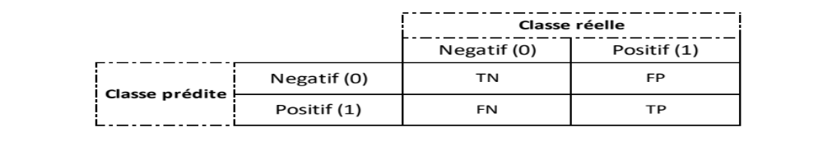
Dans cette représentation, la classe 0 correspond aux clients non défaillants pour lesquels un prêt peut être accordé contrairement aux clients défaillants de la classe 1 pour lesquels un prêt doit être refusé .
Ainsi :
- Accorder un crédit à un client ne pouvant pas le rembourser par la suite (FN) constitue une perte importante pour la banque, principalement perte du capital prêté.
- Accorder un crédit à un client qui le remboursera par la suite (TN) constitue un gain, sous la forme de revenus (intérêts perçus par la banque).
- Ne pas accorder le prêt et que le client ne peut pas rembourser (TP) ne constitue pas un gain à proprement parler, mais améliore la rentabilité de la banque.
- Ne pas accorder le prêt alors que le client pouvait rembourser (FP) constitue une perte pour la banque (perte du client).
La fonction de revenu net personnalisée accorde des poids au coût pour chaque faux positif et faux négatif et au revenu pour chaque vrai négatif et vrai positif. On accorde plus de poids aux faux négatifs car on considère que le coût d'un faux négatif est plus important pour la banque entraînant une plus grade perte qu'un faux positif.
L'objectif principal est de minimiser les coût des faux négatifs dans la fonction de revenu net personnalisée sur la base des prédictions correctes et incorrectes.

Signification des poids dans la fonction de revenu net personnalisée:
- True negative revenue weight (TNRW) = poids accordé au revenu des intérêts annuels d'un client qui rembourse un prêt.
On lui accorde un poids de +10 aux TN.

- True Positive revenue weight (TPRW) = poids accordé à la perte évitée si on accorde un crédit à un client défaillant. On considère que le revenu pour les TP est égal à 1, car il y a peu de revenu généré à proprement parler dans ce cas, mais plutôt une amélioration de la rentabilité.
On accorde donc un poids de 1 aux TP.

- False Positive cost (FPCW) = poids accordé au coût représenté par les revenus d'intérêts perdus en prédisant un client en tant que défaillant, ne lui accordant pas le prêt. On considère que ce coût est de moindre importance que le coût d'un faux négatif, car la banque perd dans la cas de FP uniquement les intérêts alors qu'il peut perdre tout le capital dans le cadre de FN. De plus, la situation est réversible dans le cas d’un ré-examen du dossier client par un expert de la banque.
On accorde donc un poids de -1 aux FP.

- False Negative cost (FNCW) = poids accordé au coût représenté par le montant du capital perdu en accordant un prêt à un client défaillant. On considère que ce coût est 100 fois plus important que le coût des FP.
On accorde donc un poids de -100 aux FN.

Revenu pour la banque = (TN x TNRW) + (TP x TPRW)

Coût pour la banque = (FP x FPCW) + (FN x FNCW)

Revenu net = (TN x TNRW) + (TP x TPRW) + (FP x FPCW) + (FN x FNCW)
Revenu net = revenu pour la banque – coût pour la banque

On peut mettre en perspective et normaliser la fonction de revenu net avec la fonction de revenu net qui permet de produire le modèle parfait prédisant les vraies classes (revenu net optimum).

Revenu net optimum = (TN+FP) x TNRW + (TP+FN) x TPRW

Elle peut prendre des valeurs entre -1 et 1.

Cette fonction de revenue net personnalisée a été implémentée afin de pénaliser l'impact des erreurs sur la décision d'octroi de crédit.

Métriques utilisées pour le choix de l’algorithme

Pour analyser les résultats produits et ainsi démontrer l'efficacité de chaque modèle, les métriques suivantes ont été privilégiées :
- L'AUC (l'aire sous la courbe ROC) est la mesure de la capacité d'un classificateur à distinguer les classes et correspond au résumé de la courbe ROC. Plus l'AUC est élevée, plus la performance du modèle à distinguer les classes positives et négatives est bonne.
- la fonction de revenu net personnalisée pour minimiser les faux négatifs, compte tenu de la pénalisation des faux négatifs dans les poids de la fonction.

Les autres métriques ont été écartées :
- l’accuracy (ratio entre le nombre total de prédictions correctes et le nombre total de prédictions), compte tenu du déséquilibre des classes
- la précision (ratio entre les vrais positifs et tous les positifs), car il donne uniquement un indication sur les faux positifs
- le recall (proportion dans laquelle notre modèle identifie correctement les vrais positifs), car il s’intéresse aux vrais positifs, il sera artificiellement haut compte tenu du déséquilibre des classes
- le score F1 (moyenne harmonique de la précision et du rappel). Un bon score F1 indique une bonne précision et une bonne valeur de rappel.

Par conséquent, le modèle choisi devra maximiser l’AUC et la fonction de revenu net normalisée : cela correspond au modèle Gradient Boosting Classifier avec un sous-échantillonnage des classes (RandomUnderSampler).

Ajustement du seuil de probabilité

La métrique sur le revenu net personnalisé doit être maximisée pour que la banque gagne le plus d'argent et ainsi permettre de déterminer à partir de quel seuil de probabilité un client est considéré comme défaillant ou non. Généralement le seuil de probabilité choisi par les modèles pour classer les individus est de 0,5, mais il ne s'agit pas du seuil optimal pour que la banque maximise ses revenus.

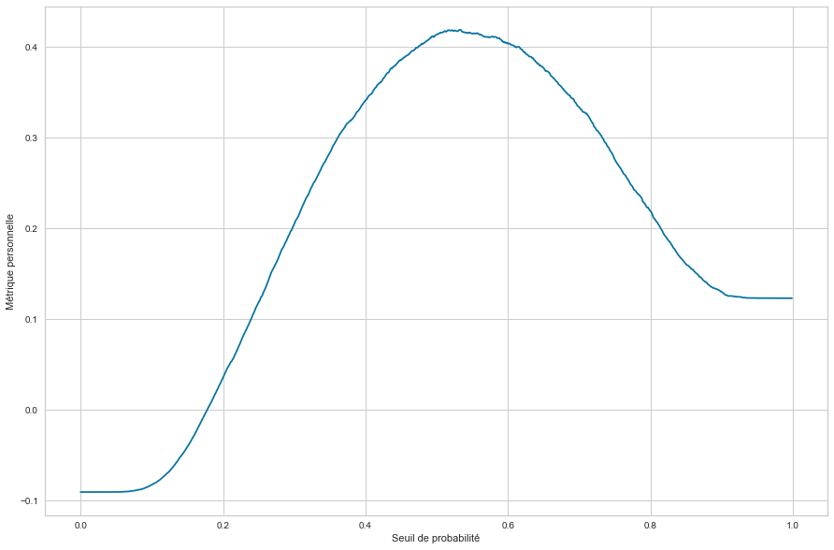
Les résultats montrent un seuil ajuté de 0,52 ce qui signifie qu'un client avec une prédiction au-dessus de cette valeur sera catégorisé comme défaillant et un client avec une prédiction en dessous de cette valeur sera considéré comme non défaillant.

Interprétabilité de l’importance des variables

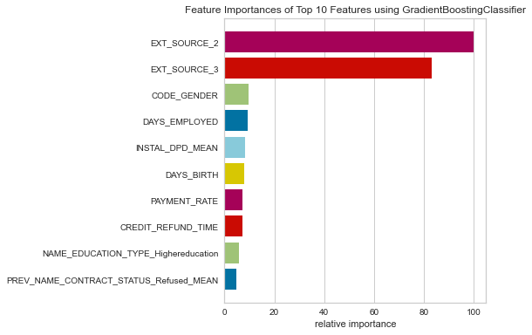
Avec cette représentation, on peut dire que les features les plus importantes pour la prédiction d'accord d'un prêt sont les sources extérieures 2 et 3 qui sont des scores normalisés créés à partir de sources de données externes. Puis on trouve le genre (F/M) du client, ainsi que le nombre de jours travaillés du client. Enfin, l’ âge joue un rôle important dans l'acceptation d'un crédit.

On peut s’étonner de voir le genre parmi les features les plus important, car ce facteur est discriminant pour l’octroi du crédit.

Interprétabilité globale

Pour plus de précision et pour connaître le sens d'influence de chacune des variables, il est possible d'utiliser la librairie SHAP (SHapley Additive exPlanations) qui explique la sortie de tout modèle d'apprentissage automatique en utilisant la théorie des jeux.

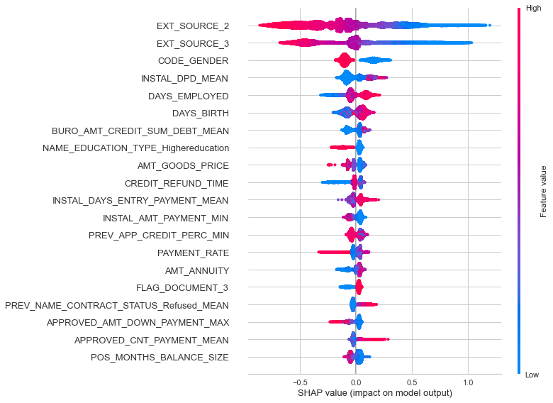

Lorsque l'on regarde globalement l'importance des features avec l'outil SHAP, nous retrouvons les features déterminées précédemment par la fonction intégrée dans notre modèle ainsi que les features représentant le sexe du client et le prix du bien acheté par des prêts de consommation (AMT_GOODS_PRICE), variables discriminantes dan le modèle.

SHAP nous apporte des informations sur le sens de l'importance de chaque feature.

Nous traçons les valeurs SHAP de chaque caractéristique pour chaque échantillon sur l'axe des x, puis nous les laissons s'accumuler. Si nous colorons ensuite chaque point selon sa valeur, nous pouvons voir comment une valeur faible ou élevée affecte la sortie du modèle.

Pour EXT_SOURCE_2, EXT_SOURCE_3, on peut voir que de faibles valeurs augmentent de manière significative la sortie de probabilités du modèle et donc le fait d'être non solvable et le non accord du prêt.

Interprétabilité locale

Toujours avec SHAP on peut analyser, sur un client défaillant, l’importances des variables sur la pédiction correcte de ce client.

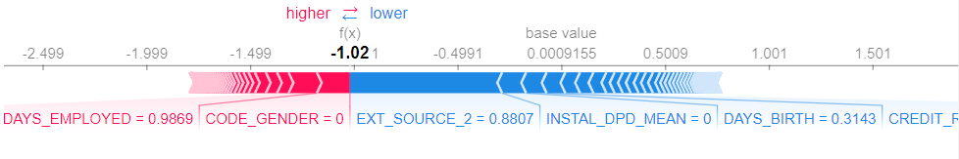
Par exemple, pour une donnée de la classe 0 "Client non défaillant" (correctement prédite), on observe que les variables suivantes sont déterminantes pour indiquer que le client appartient à la classe 0:
- sexe
- nombre de jours en activité
- prix du bien
- niveau d'éducation,...
Par ailleurs, toujours pour une donnée de la classe 0 "Client non défaillant" (correctement prédite), on observe que les variables suivantes ne sont pas déterminantes pour indiquer que le client appartient à la classe 0, mais plutôt à la classe 1 "Client défaillant":
- ext_source_2
- âge du client
- durée de remboursement du crédit,...

7. Limites et axes d’améliorations

La modélisation a été effectuée sur la base d'une métrique personnelle créée pour répondre au mieux au besoin de gain d'argent d'une banque. Les coefficients de cette métrique ont été choisis arbitrairement selon le bon sens. L'axe principal d'amélioration serait donc de définir plus précisément ces coefficients associés à chaque combinaison classe prédite/classe réelle car le modèle déterminé ici ne sera pas obligatoirement le meilleur.

Compte tenu des contraintes sur les ressources système, je n’ai pas pu affiner le réglage des hyper-paramètres et utiliser le méthode d’échantillonnage des données pour la correction du déséquilibrage des données. Ainsi, la performance du modèle final est peut-être sous-estimée.

Enfin, le Dashboard interactif pourra être amélioré pour répondre au mieux aux attentes et besoins des conseillers clients.

